Отзыв о поездке делегации ветеранов Свердловской области в Республику Болгария с 2 по 9 июня 2017 г.
С 2 по 9 июня 2017 г. делегация ветеранов Свердловской области под руководством председателя СООО ветеранов, пенсионеров Судакова Ю.Д. посетила с дружественным визитом Республику Болгария. В составе делегации: Власов Николай Спиридонович – участник Великой Отечественной войны, Герой Российской Федерации Воронин Сергей Николаевич, народный артист Российской Федерации Иван Иванович Пермяков. Маршрут проходил по городам София, Пловдив, Асеновград, Стара Загора, Шипка, Варна, Бургас, останавливались в санаторно-оздоровительном комплексе Камчия. В этих городах прошли встречи с ветеранскими и военно-патриотическими союзами, с русской общественностью, форумом Болгария -Россия, обменивались опытом работы. 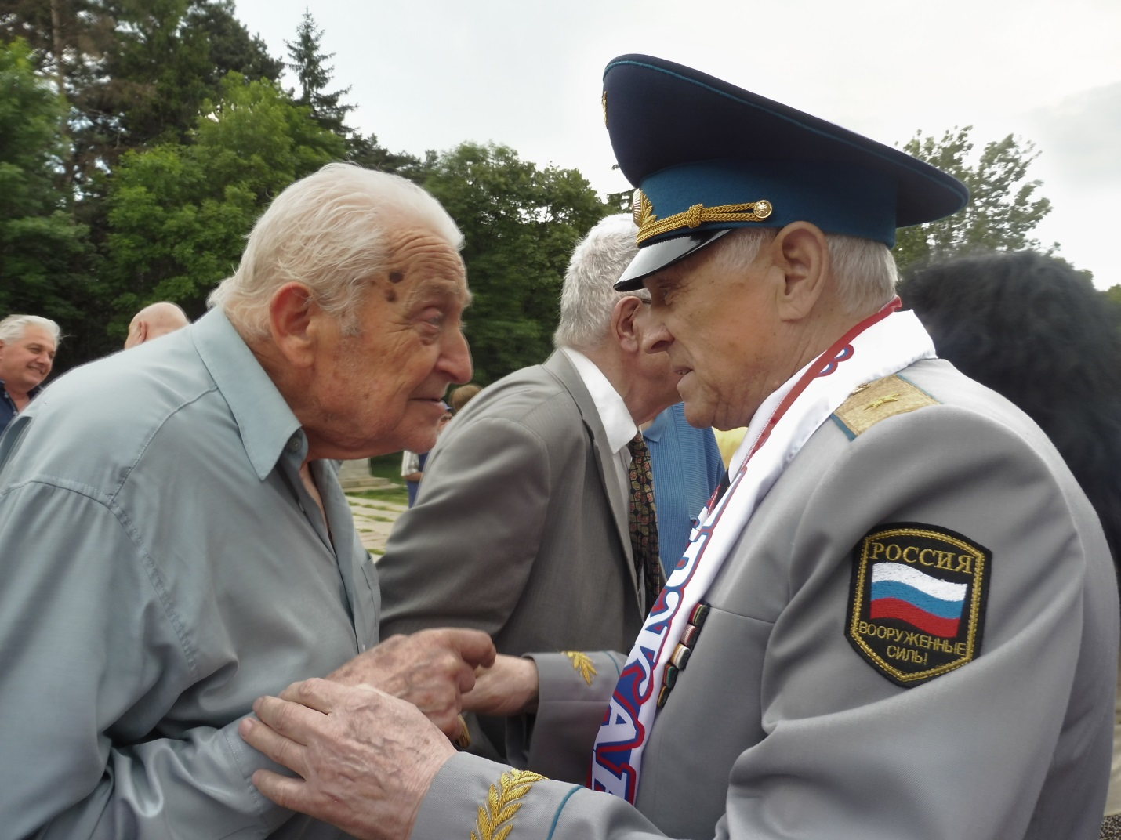
Во многих местах возлагали венки и цветы к мемориальным сооружениям, среди которых: обелиски и стелы Советской армии, русской освободительной армии, бюсты генералу Владимиру Стойчеву и маршалу Фёдору Ивановичу Толбухину, памятник советскому солдату в Пловдиве «Алёша», монументу Свободы на перевале Шипка и многим другим. 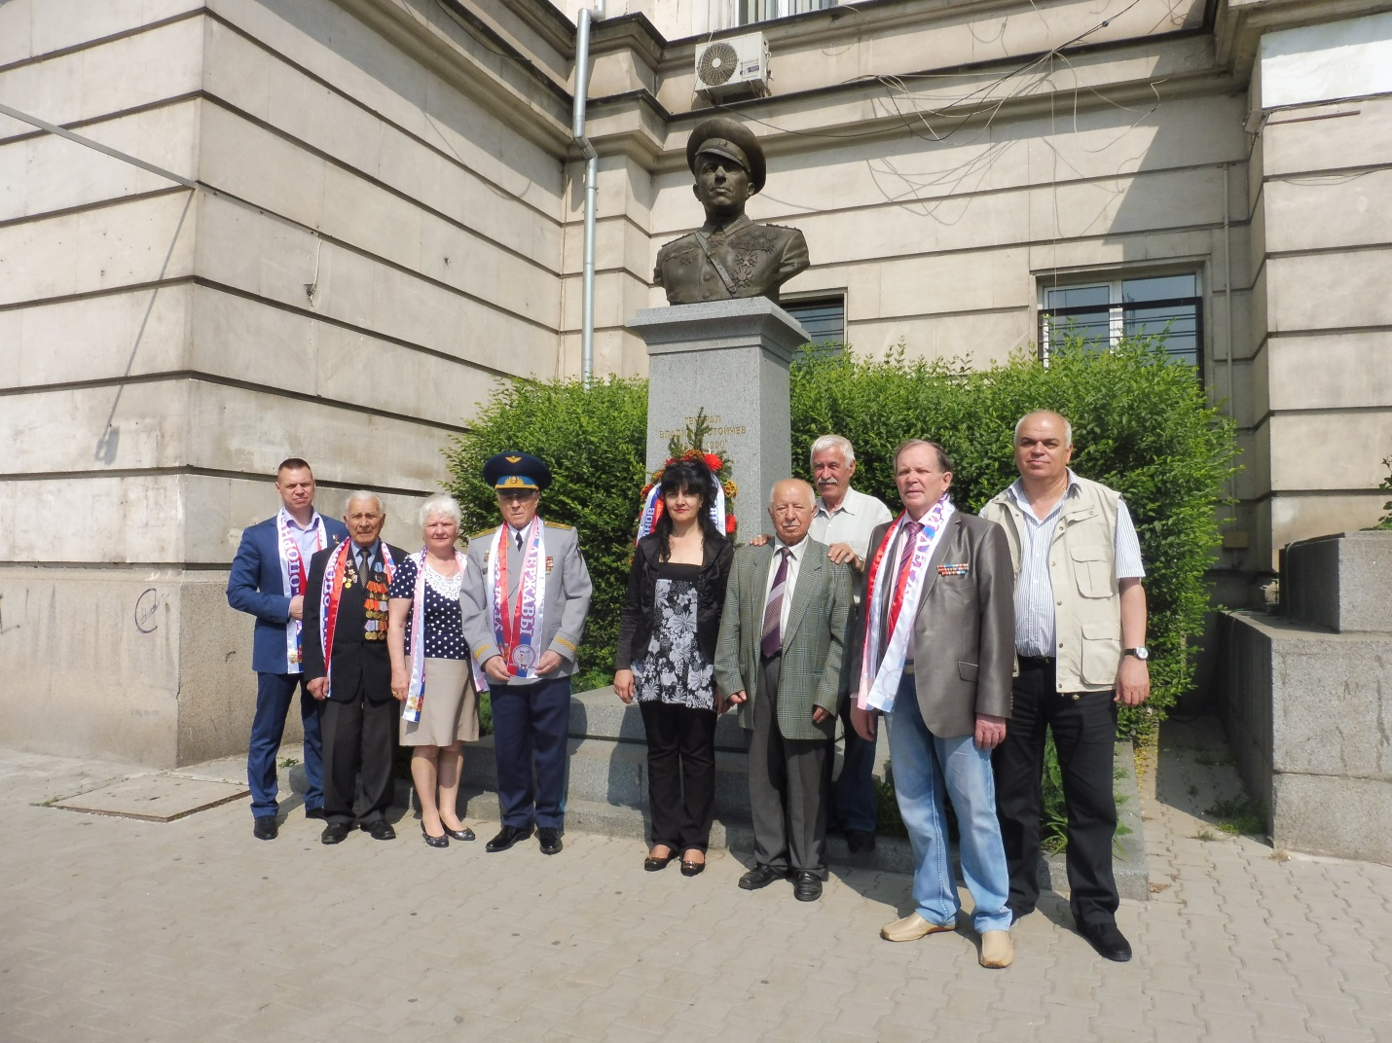
Состоялись встречи с интересными людьми: такими как: Светлана Шаренкова председатель Правления Форума Болгария – Россия, которая посвящает свою деятельность болгаро-российской дружбе, правдивой истории взаимоотношений Болгарии и России. Иван Сечанов – председатель Союза ветеранов войн Республики Болгария. В числе добрых дел организации которую он возглавляет - успешная работа по расширению ассортимента бесплатных медикаментов для ветеранов. Любен Ризов – шестнадцати лет пошедший воевать за освобождение Болгарии от фашистов и который был разведчиком как и наш член делегации Николай Спиридонович Власов. Главной своей наградой Любен Ризов считает медаль «За победу над Германией в Великой Отечественной войне 1941-1945 г.г.». В Старой Загоре на встрече в Доме офицеров ученик 9 класса профессиональной гимназии им. Павлова очень выразительно прочитал на русском языке «Балладу о красках» Роберта Рождественского. Интересными были встречи со школьниками 4-5 классов на Шипке, и в частной средней школе имени Юрия Гагарина в Камчии, где нам зачитали обращение и вручили белых журавлей.

- 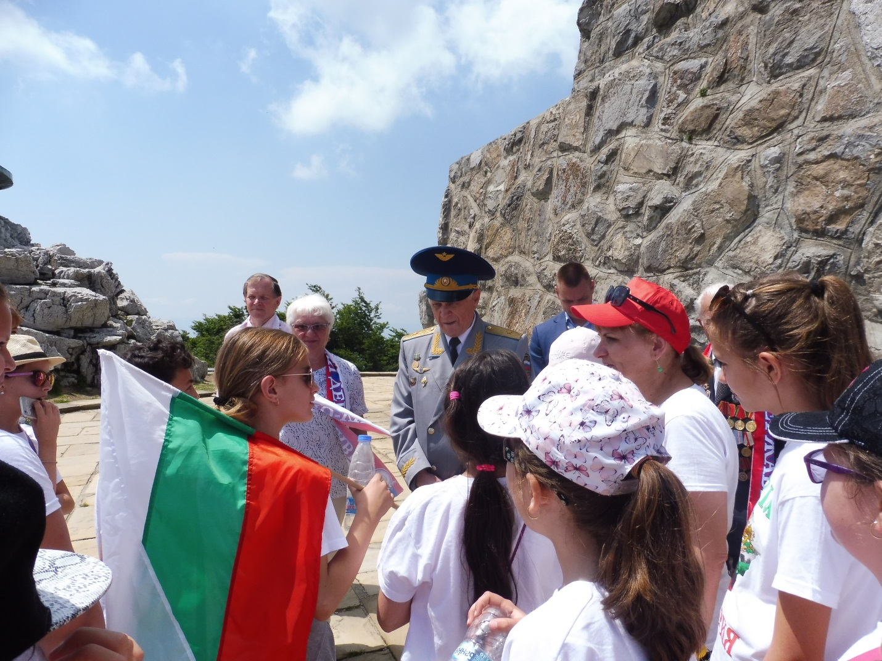

Главный итог работы нашей делегации, встреч с общественностью:
- подписано совместное заявление Юрием Дмитриевичем Судаковым и Иваном Сечановым о совместных усилиях ветеранов наших стран в заботе о социальном положении людей старшего поколения в обществе, патриотическом воспитании граждан, недопустимости фальсификации истории.
Болгария запомнилась дружественным и гостеприимным народом, необычайной красотой природных ландшафтов, историческими памятниками. На протяжении всей поездки нас сопровождали главный секретарь Союза ветеранов войн Республики Болгария Марин Петков, председатель Областного совета Союза ветеранов войн Болгарии в Стара Загора Елена Ангелова, журналист Спиридон Спиридонов. Благодаря их гостеприимству, трепетному вниманию к нам, отзывчивости у меня было ощущение, что я нахожусь с родными людьми, в родной стороне.
Болгарской стороной мне были вручены: благодарность от Союза ветеранов войн Болгарии, благодарственное письмо Областного совета Союза ветеранов войн Болгарии в Варне, грамота Областного совета Союза ветеранов войн Болгарии в Враце. Спасибо братья болгары! Будем сотрудничать на благо дружбы народов и мира на нашей планете!
Хочу поблагодарить Свердловскую областную общественную организацию, её председателя Юрия Дмитриевича Судакова за предоставленную возможность быть членом делегации, посетившей Республику Болгария.
Галина Ваганова – председатель Совета ветеранов, пенсионеров Ирбитского МО, председатель координационного общественного совета ветеранов при управляющем Восточного управленческого округа.
16.06.2017 г.

